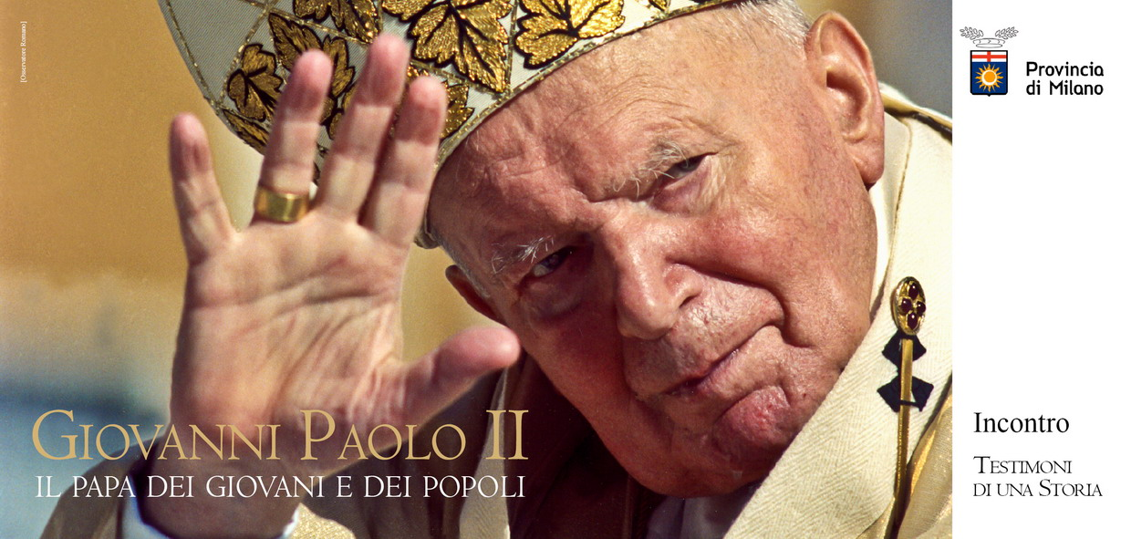

comunicato stampa – Milano, 4 maggio 2011

Martedì 10 maggio 2011, nella Sala Affreschi di Palazzo Isimbardi: “Testimoni di una storia”, un incontro di approfondimento nell’ambito della mostra “Giovanni Paolo II. Il Papa dei giovani e dei popoli”, in corso a Palazzo Isimbardi.

Martedì 10 maggio 2011, alle ore 18.30, nella Sala Affreschi di Palazzo Isimbardi, Corso Monforte 35, Milano: “Testimoni di una storia”, un incontro di approfondimento, promosso dall’Assessorato alla Cultura della Provincia di Milano, con tre importanti personaggi della cultura italiana che, in diverse modalità ed ambiti, hanno conosciuto Karol Wojtyla: Monsignor Sławomir Oder, postulatore della causa di beatificazione e Direttore di Totus Tuus, rivista ufficiale della causa; Andrea Tornielli, vaticanista de La Stampa; Luigi Geninazzi, inviato di Avvenire; e Luigi Amicone, Direttore del settimanale Tempi e moderatore dell’incontro. I loro interventi avranno come oggetto gli avvenimenti della vita di Giovanni Paolo II, i cambiamenti che ha innescato nei cuori e nella carne di quanti lo hanno incontrato e, in particolare, le grandi trasformazioni storiche che ha avviato: il rapporto con i giovani e il cedimento degli ideali totalitaristi, attraverso lo spronare a non avere paura e alla forza della fede. Il racconto delle loro esperienze sarà un interessante ed ulteriore contributo di arricchimento nella conoscenza di questo uomo che ha cambiato la storia del mondo.
Ingresso libero fino ad esaurimento posti.

L’iniziativa è organizzata nell’ambito della mostra documentaria e fotografica “Giovanni Paolo II. Il papa dei giovani e dei popoli”, promossa dalla Provincia di Milano. La mostra, a ingresso libero, è aperta fino a domenica 22 maggio, tutti i giorni dalle 10 alle 18.30, nel Cortile d’Onore di Palazzo Isimbardi, Corso Monforte 35, Milano (M1 San Babila).
In esposizione gigantografie dei momenti più significativi del pontificato, provenienti dagli archivi dell'Osservatore Romano e del fotografo personale e amico Grzegorz Galazka, oltre che dall'agenzia Catholic Press Photo, e alcuni documenti tra le migliaia arrivati al Vicariato di Roma, censiti e selezionati dai curatori per l’esposizione, che riguardano il lato più intimo e la causa stessa di beatificazione, il testamento spirituale e le testimonianze delle guarigioni, sempre accompagnati da un ricco apparato fotografico.

«Abbiamo voluto rendere omaggio a una delle personalità più significative e carismatiche degli ultimi secoli. – ha dichiarato il Presidente della Provincia di Milano, l’On. Guido Podestà - Dopo il successo dell’esposizione “Un bacio per l’Italia. Hayez la genesi di un capolavoro”, che ha portato a Palazzo Isimbardi più di 10.000 visitatori, sono certo che la mostra dedicata a Papa Giovanni Paolo II stimolerà i cittadini ad approfondire la conoscenza di un uomo tanto straordinario da scrivere la storia dei popoli. Papa Wojtyla ha partecipato, in modo determinante, alla sconfitta di tutte quelle dottrine che tentarono di cancellare la dignità e la libertà più profonda e autentica dell’uomo e della persona. La sua vita è risultata testimonianza concreta della Fede in Cristo. Non si può, inoltre, ricordare Papa Giovanni Paolo II senza menzionare la sua attenzione per la famiglia che, nel 2012, a Milano, sarà celebrata in occasione dell’ottavo Incontro mondiale promosso da Papa Benedetto XVI. Nel corso del suo lungo pontificato, Karol Wojtyla ha costantemente affermato il valore di quest’istituto, che costituisce la cellula primigenia della società. Con questa mostra intendiamo, dunque, rendere omaggio a quest’uomo straordinario ripercorrendone i momenti salienti del suo passaggio terreno».

«La scelta di dedicare a Giovanni Paolo II una mostra nell'imminenza della sua beatificazione, - osserva il Vice Presidente e Assessore alla Cultura, Novo Umberto Maerna - assume una molteplicità di significati. Vogliamo anzitutto ricordare, e condividere, il magistero di un Pontefice che ha saputo parlare ai credenti e ai laici, che ha contribuito al definitivo tramonto del totalitarismo comunista, nel nome di una Fede che ha sempre testimoniato con coraggio, che si è distinto per una capacità senza precedenti nel comunicare ai ragazzi la bellezza di una vita ispirata a Valori ed Ideali. Col suo inquieto amore per la tradizione, come ha ricordato Marcello Veneziani, Giovanni Paolo II è stato non solo protagonista generoso di una Storia, ma soprattutto - conclude il Vice Presidente - un Pontefice legato indissolubilmente ai popoli (anche quelli più remoti) e ai giovani».

Si segnala sabato 14 maggio l’apertura straordinaria della mostra fino alle ore 24.00, in occasione dell’iniziativa “La Notte dei Musei”, promossa dal Ministero dei Beni e delle Attività Culturali.

Per informazioni:

Provincia di Milano, tel. 02 7740.4454/6302, www.provincia.milano.it/cultura
Ufficio stampa:
Provincia di Milano/Cultura, tel. 02 7740.6310/6359/6358
g.bocca@provincia.milano.it; m.piccardi@provincia.milano.it
Addetto stampa Assessore, tel. 02 7740.6386 - f.provera@provincia.milano.it

